Gospodarstwo Rolne Kinga Kulpińska
Dziewoklucz 1, 64-840 Budzyń
zaprasza do składania ofert na dostawę zestawu zbiorników do przechowywania ryb
- Opis przedmiotu zamówienia
Przedmiotem zamówienia jest dostawa zestawu zbiorników do przechowywania ryb zgodnie z poniższym wykazem, wykonanych z laminatu poliestrowego w kolorze jasnoniebieskim lub zielonym z odpływami ulokowanymi w dnie zbiorników. Zaoferowana cena musi zawierać dostawę zbiorników na adres zamawiającego.

- 1 szt. zbiornika prostokątnego o wymiarach nie mniej niż w cm 520x219x104
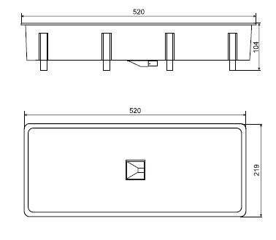
- 3 szt. zbiornika prostokątnego o wymiarach nie mniej niż w cm 205x205x93
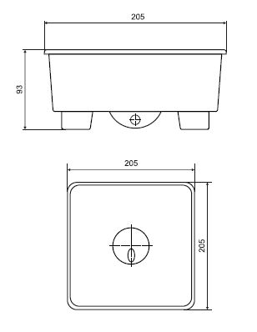
- 4 szt. zbiornika okrągłego o wymiarach nie mniej niż w cm 155x103

- Złożone w ramach postępowania oferty podlegać będą ocenie w następujący sposób:
  - kryterium - cena 100%
  - do realizacji przyjęta zostanie oferta z największą ilością punktów przyznanych wg następującej formuły:

najniższa cena ofertowa
C = ---------------------------------------------------- x 100 pkt x 100%
cena ofertowa w ofercie ocenianej

Maksymalna ilość punktów, jaką może uzyskać oferta wynosi 100 punktów.

- Oferty na załączonym druku należy składać najpóźniej do godz. 15.00 w dniu 28 listopada 2018 r. pocztą elektroniczną na adres e-mail: jackulp@poczta.onet.pl lub pocztą tradycyjną na adres zamawiającego: Gospodarstwo Rolne Kinga Kulpińska, Dziewoklucz 1, 64-840 Budzyń.

- Termin dostawy: najpóźniej do 7 grudnia 2018 r.

- Warunki płatności: przedpłata w oparciu o fakturę pro-forma

- Zamawiający informuje, że podmioty powiązane z zamawiającym osobowo lub kapitałowo zostaną wykluczone z postepowania. Przez wspomniane powiązania rozumieć należy:
  - uczestniczenie w spółce jako wspólnik spółki cywilnej lub osobowej,
  - posiadaniu co najmniej 10% udziałów lub akcji,
  - pełnieniu funkcji członka organu nadzorczego lub zarządzającego, prokurenta, pełnomocnika,
  - pozostawania w związku małżeńskim, w stosunku pokrewieństwa lub powinowactwa w linii prostej, pokrewieństwa lub powinowactwa w linii bocznej do drugiego stopnia lub w stosunku przysposobienia opieki lub kurateli.

- Zamawiający informuje, że w przypadku braku złożenia co najmniej dwóch ofert zgodnych z zapytaniem ofertowym postępowanie zostanie unieważnione.

W załączeniu – druk formularza oferty

